**RELIGIA – 08.04.2021**

**Drodzy Rodzice ! Czwartkowa katecheza dotyczy zbliżającego się święta Miłosierdzia Bożego .**

**PRZEDSZKOLE**

Temat : Jezu ufam Tobie !

Niech będzie pochwalony Jezus Chrystus !

1. Wykonaj starannie Znak Krzyża Świętego i powiedz trzy razy ,, Jezu, ufam Tobie’’
2. Obejrzyj

<https://youtu.be/Tb7v0AYGHTw>

1. Zaśpiewaj

<https://youtu.be/Cd8fDu03gf0>

1. Wydrukuj i pokoloruj

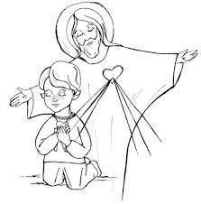

JEZU, UFAM TOBIE !